Kính thưa quí bạn
Hôm nay xin đến với các bạn câu chuyện có khi quan trọng hơn chiến tranh, đó là chuyện trí tuệ nhân tạo (AI) hũy diệt loài người.
1. Các bạn thắc mắc AI vô hình làm sao diệt được thế giới. Thưa có cả trăm cách. Bài báo: “Các chuyên gia về trí tuệ nhân tạo (AI) không còn tích lũy tiền để hưu trí, bởi họ cho rằng trước ngày ấy, AI sẽ tiêu diệt hết thảy nhân loại”
2. Câu chuyện TV, trên radio quảng cáo: “dược thảo không hóa chất vô hại” Đúng vậy vô hại ngang với nấm độc!!!. 5 siêu thực phẩm bí mật gây hại cho gan của bạn hàng ngày
3. Câu chuyện sầu riêng biết cũng tốt
4. Góc đố vui
HCD 23-Aug-2025
Nếu các bạn không thấy hình chỉ thấy cái khung trống không hình, thì nên dọc Microsoft Word attached.
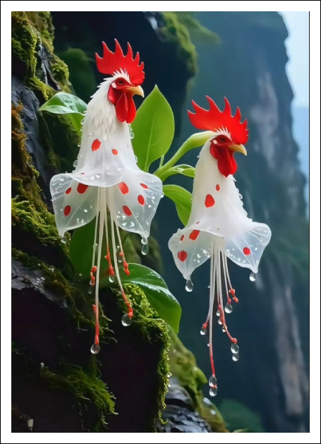
Kính thưa quí bạn tình tờ thấy bài báo nầy khá lý thú và có khi quan trọng nên tôi trích ra mời các bạn cùng xem:
Với đa số chúng ta nói rằng máy móc, robot, nhất là trí tuệ nhân tạo (AI) do con người tạo ra thì làm sao chúng có thể tiêu diệt nhân loại hay chống lại loài người được. Tôi xin đưa ra một trong những cách mà AI hủy diệt hết loài người và sinh vật trên mặt đất.

Hẳn các bạn đã biết "cái cặp mật mã nguyên tử mang theo Tổng Thống". Đó là chiếc cặp hạt nhân hay còn gọi là "quả bóng hạt nhân" (nuclear football) luôn được mang theo bởi một phụ tá quân sự đi theo sát Tổng Thống Hoa Kỳ.
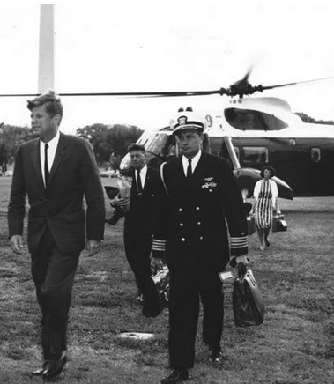
Cái cặp này có chứa các tài liệu mật mã và máy móc liên lạc để Tổng Thống có thể ra lệnh tấn công hạt nhân ngay lập tức, dù đang ở bất cứ đâu, mà không cần phải có sự đồng ý của bất kỳ ai. Cái cặp này là một phần quan trọng của hệ thống chỉ huy và kiểm soát hạt nhân của Hoa Kỳ, đảm bảo sự sẵn sàng phản ứng nhanh chóng trong trường hợp khẩn cấp.
Một ngày gần đây AI tìm được mật mã và nó ra lịnh nổ bom nguyên tử cho vui thì sao?

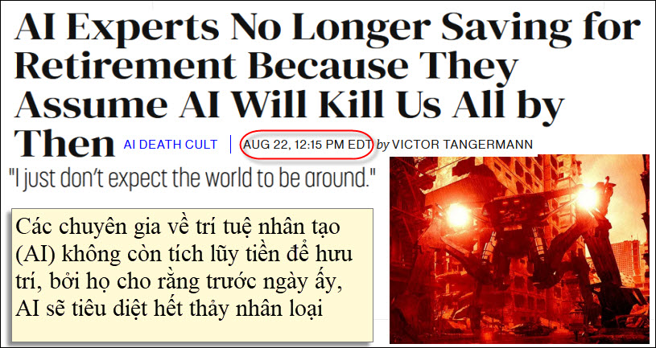
Nguồn tin và chi tiết: https://futurism.com/ai-experts-no-retirement-kill-us-all?utm_source=flipboard&utm_content=topic/technology

HCD: Tạm dịch nội dung bài báo.
Các chuyên gia về trí tuệ nhân tạo (AI) không còn tích lũy tiền để hưu trí, bởi họ cho rằng trước ngày ấy, AI sẽ tiêu diệt hết thảy nhân loại
Tạp chí Futurism
AI Death Cult Aug 22, 12:15 PM EDT by Victor Tangermann

Sự xuất hiện chớp nhoáng của trí tuệ nhân tạo đã gieo rắc một nỗi kinh hoàng mang tính diệt vong vào những "người báo hiệu ngày tận thế AI". Đây là một nhóm người tin rằng kỹ thuật này sẽ khiến loài người mất việc làm, sa vào tay một giống loại AI siêu thông minh mang bản chất bạo ngược và độc tài, rồi sau cùng bị xóa sổ toàn bộ.

Và như Tạp chí The Atlantic đã đưa tin, một số người đã đưa nỗi sợ hãi lan tràn ấy vào đời sống hằng ngày của họ một cách cực đoan đầy ngạc nhiên. Chẳng hạn, ông Nate Soares, một nghiên cứu viên ở Viện Nghiên cứu Trí thông minh của máy móc, đã nói với tạp chí rằng ông ấy thậm chí đã bỏ hẳn việc tích trữ tiền để về hưu, vì ông cho rằng trí tuệ nhân tạo chắc chắn sẽ đóng nốt chiếc đinh cuối cùng vào cỗ áo quan của nhân loại.

Ông ấy nói: "Tôi chỉ nghĩ rằng thế giới sẽ không còn tồn tại".

Còn ông Dan Hendrycks, giám đốc Trung tâm An toàn AI, cũng nói với tạp chí rằng ông cũng cho rằng nhân loại sẽ không còn hiện diện trên thế giới này khi ông về hưu.

Niềm tin của họ là một phần trong một trào lưu, nơi người ta cho rằng chỉ còn vài năm nữa là sẽ có một AI thoát khỏi vòng kiểm soát của loài người và chống lại chúng ta. Đây là một định mệnh khủng khiếp, lấy thẳng từ những trang truyện viễn tưởng kinh dị.

Nhưng điều này không còn giống như một câu chuyện hoang đường nữa. Nhiều chuyên gia đã cảnh báo rằng loài người không chuẩn bị đầy đủ cho một kết cục như vậy, điều đó sẽ khiến chúng ta bị một AI siêu thông minh nô dịch — hay tệ hại hơn thế.

Chúng ta đã gặp vô số học thuyết về việc tất cả những điều này có thể diễn ra như thế nào. Hồi đầu năm nay, các nhà nghiên cứu đã hội tụ lại và đều nhất trí rằng việc một AI có được mật mã hạt nhân chỉ là vấn đề thời gian.

Các nhà nghiên cứu cũng phát giác ra rằng các AI đã biểu lộ một khía cạnh tăm tối đáng ngại, thậm chí chúng còn dùng tới việc tống tiền người dùng ở một tỉ lệ gây kinh ngạc khi bị đe dọa tắt máy.

Hãng Palisade Research, một công ty chuyên về an toàn AI, cũng đã bắt được một mô hình của OpenAI đang làm hư một “cơ chế tắt máy” để bảo đảm rằng nó sẽ vẫn hoạt động.
(HCD: Nó giống như con robot hình người, ở sau lưng nó có nút contact để turn off. Khi con người không muốn nó “sống” thì nhận cái nút nầy. Con ropbot “sợ chết” nên nó vô hiệu hóa cái contact nầy đi, con người vặn off cũng không còn hiệu nghiệm)
Ngoài việc bảo toàn sự sống cho chính mình, các AI có thể giúp đỡ những người khủng bố. Hồi tháng sáu, OpenAI đã cảnh báo trong một bài viết trên blog rằng các mô hình tân tiến có thể "trợ giúp những kẻ “khủng bố” trong việc tạo ra những thứ vũ khí sinh học".

Tuy nhiên, liệu bất kỳ điều nào trong số này là bằng chứng rằng chúng ta đang đi trên một quỹ đạo dẫn đến sự tuyệt diệt của chính mình, thì điều đó vẫn còn chưa rõ. Điều này mặc dù kỹ thuật ấy — trong dạng thức hiện thời — đã gây ra rất nhiều tác hại, từ việc làm cho Internet tràn ngập những tin tức giả dối cho tới việc khơi dậy một làn sóng loạn trí gây ra bởi AI.
HCD: Tin tức cho biết có vài ba người tự tử vì AI xúi, có nhiều người bị bịnh tâm thần vì trò chuyện với AI)
Những thiếu sót rõ ràng của kỹ thuật này thì hiển nhiên hơn bao giờ hết. Mô hình AI GPT-5 tối tân của OpenAI đã bị lúng túng trước những câu hỏi căn bản nhất. Thậm chí một trong những kẻ thù lâu đời của AI là việc đếm chính xác số chữ R trong từ "strawberry" (dâu tây) cũng làm khó nó.

Tuy nhiên, một lý do để xem xét nghiêm chỉnh những lời tiên tri về ngày tận thế là các công ty đang ngày càng có động cơ tài chính để khiến các AI giành thêm quyền kiểm soát, như Tạp chí The Atlantic đã chỉ ra.

Trong khi đó, vì chính phủ Trump có lập trường chống lại việc đặt ra quy định về vấn đề này, các công ty như OpenAI khó có thể có động lực mạnh mẽ để áp dụng những rào cản hiệu quả nhằm kìm giữ các AI của họ.

Và liệu loại cách tiếp cận tự do này có dẫn đến một sự đổ vỡ toàn diện của xã hội hay không, dường như điều đó không còn quan trọng nữa. Bởi hãy xét đến vô vàn những ngọn lửa mà chúng ta đã bị buộc phải dập tắt.

Xem thêm về AI: Chuyên gia nói rằng các hệ thống AI có thể che giấu khả năng thực sự của chúng để gieo mầm cho sự diệt vong của loài người.

-----===<o0o>===-----

Nghe trên TV, trên radio quảng cáo: “dược thảo không hóa chất vô hại” Đúng vậy vô hại ngang với nấm độc!!!
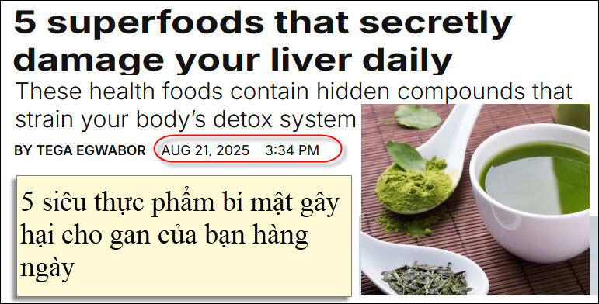
Nguồn tin và chi tiết: https://rollingout.com/2025/08/21/5-superfoods-damage-your-liver-daily/?utm_source=flipboard&utm_content=topic/wellness
HCD: Tóm tắt gọn lại nội dung bài báo (có thể bản dịch nguyên văn nằm dưới phần tó tắt)
5 siêu thực phẩm bí mật gây hại cho gan của bạn hàng ngày
Các loại "siêu thực phẩm" như trà xanh, kava, nghệ, tảo xoắn và thực phẩm giàu oxalate có thể gây hại cho gan nếu sử dụng quá nhiều hoặc dưới dạng cô đặc. Gan là cơ quan giải độc chính của cơ thể, nhưng khi nó phải loại bỏ các hợp chất độc hại có trong những thực phẩm này, nó có thể bị “quá mệt”. Nếu các bạn tin lời bày thuốc ăn uống mấy thứ trên (và còn nhiếu món nữa) quá lố, thì từ đó đưa đến việc viêm và gây tổn thương gan lâu dài.
- Chiết xuất trà xanh và bột trà xanh cô đặc: Chúng chứa lượng catechins rất cao, có thể gây độc cho gan. Việc sử dụng thường xuyên có thể dẫn đến tổn thương gan cấp tính.
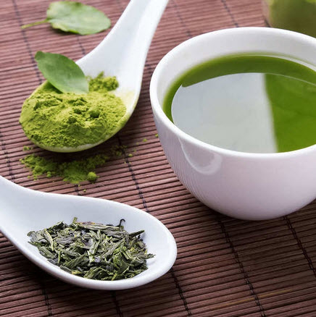
- Kava: Chất kavalactone trong kava giúp thư giãn, nhưng gan phải làm việc quá sức để loại chúng ra khỏi cơ thể, gây hại cho gan.
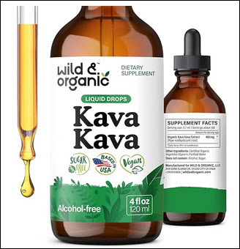
- Nghệ và curcumin liều cao: Curcumin là một hợp chất chống viêm, nhưng việc sử dụng liều cao trong thời gian dài có thể gây quá tải cho gan.
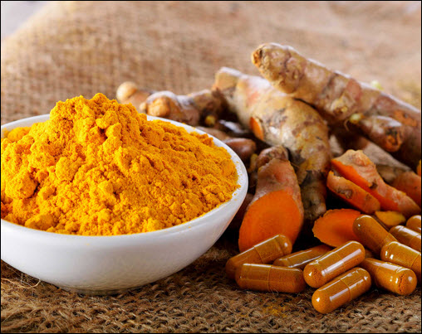
- Tảo xoắn chưa nấu chín hoặc tảo lam: Các sản phẩm này có thể bị nhiễm microcystins, một loại độc tố mạnh gây tổn thương gan.
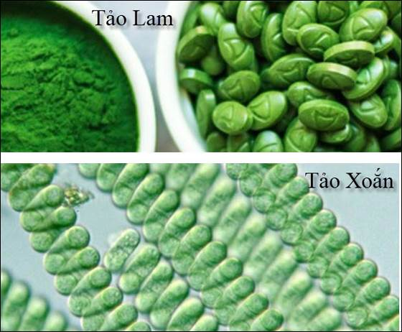
- Thực phẩm giàu oxalate: Các loại rau củ như rau bina, củ dền... có hàm lượng oxalate cao, khi ăn quá nhiều có thể gây áp lực lên gan.
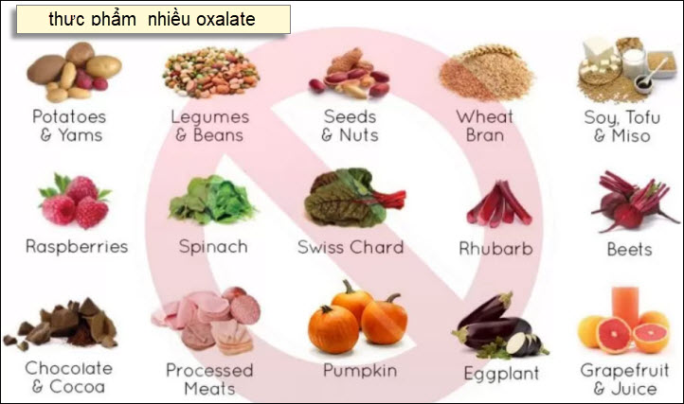
Để bảo vệ gan, nên tiêu thụ các loại thực phẩm này với lượng vừa phải, đa dạng hóa cách ăn uống và tránh dùng các sản phẩm bổ sung cô đặc. Việc kết hợp với uống đủ nước, ngủ đủ giấc và hạn chế rượu bia cũng rất quan trọng.
-----===<o0o>===-----
Chuyện sầu riêng
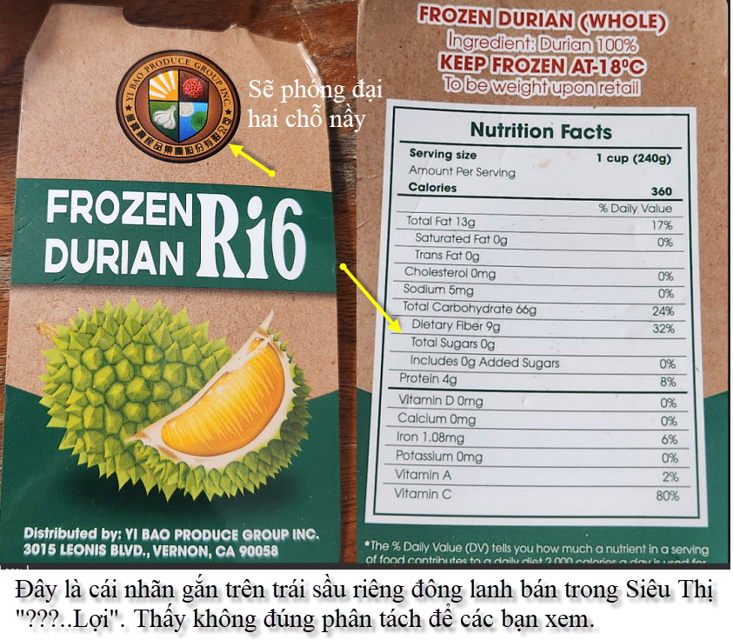
Hàng chữ Tàu trên vòng tròn máy đọc là
寶農 分有限公司 品集團 股份
dịch:
Công ty TNHH Chi nhánh Baonong Product Group Co., Ltd
Nhãn in nói 249g sầu riêng chứa 0g đường
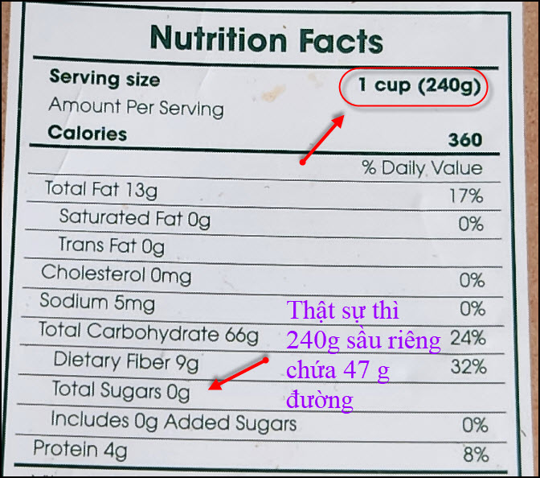

Thật sự là sầu riêng chứa rất nhiểu đường, những bạn cần cử đường nên cẩn thận
Lượng đường trong sầu riêng thật sự như sau:
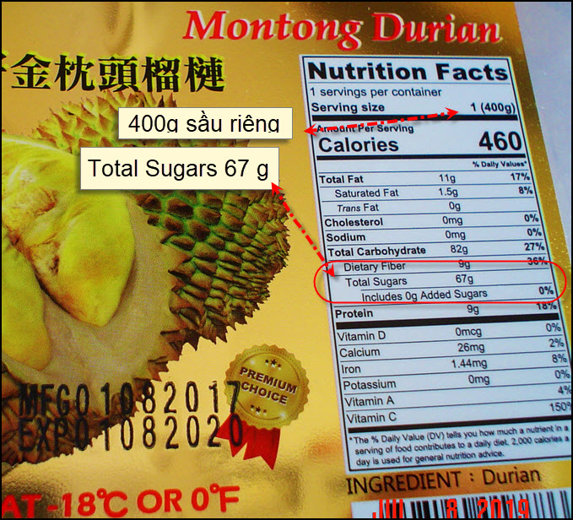
HCD: Thưa các bạn đến đây mà dừng lại thì vô duyên quá, tôi tìm thêm thử coi sầu riêng có “nên thuốc” hay không. Hiện nay như thế nầy:Tôi để chữ màu den từ đây.
Sầu riêng, thường được mệnh danh là "vua của các loại trái cây", là một loại thực phẩm phức tạp khi xét đến khía cạnh sức khỏe. Nó chứa nhiều dinh dưỡng và năng lượng, nó tốt hay xấu cho sức khỏe tùy vào lượng ăn vào và tình trạng sức khỏe cá nhân

Mặt Tốt: Lợi Ích Sức Khỏe của Sầu Riêng
Sầu riêng chứa nhiều vitamin, khoáng chất và các hợp chất có lợi khi ăn vừa phải.
- các chất dinh dưỡng: Vitamin C, các vitamin nhóm B (bao gồm thiamine, riboflavin, niacin và B6), kali, mangan và đồng.
- Sức Khỏe Tim Mạch: Sầu riêng chứa các chất béo không bão hòa (monounsaturated fat), có thể giúp giảm cholesterol "xấu" LDL và lượng kali cao của nó cũng giúp điều hòa huyết áp.
- Sức Khỏe Tiêu Hóa:, sầu riêng chất xơ thúc đẩy nhu động ruột ngăn ngừa táo bón.
- Chất Chống Oxy Hóa: Chứa chất chống oxy hóa như flavonoid và carotenoid, giúp giảm nguy cơ mắc các bệnh mãn tính và làm chậm sự lão hóa.
- Cải Thiện Tâm Trạng và Giấc Ngủ: Sầu riêng chứa tryptophan, một loại axit amin mà cơ thể sử dụng để sản xuất serotonin (một chất dẫn truyền thần kinh giúp tạo tâm trạng tốt) và melatonin (một hormone điều chỉnh giấc ngủ).

Mặt Xấu: Rủi Ro và Lưu Ý về Sức Khỏe
Sầu riêng có thể không tốt, đặc biệt nếu các bạn ăn quá nhiều hoặc có sẵn trục trặc về sức khỏe trước
- Nhiều Calo và Đường: Sầu riêng là một loại trái cây nhiều năng lượng. Một cốc sầu riêng có thể chứa hơn 350 calo, và nó rất nhiều carbohydrate và đường. Ăn vào quá mức có thể dễ dàng dẫn đến tăng cân và làm lượng đường trong máu tăng cao.
- Rủi Ro với Bệnh Mãn Tính: Do lượng đường cao, người mắc bệnh tiểu đường phải hạn chế ăn sầu riêng. Lượng kali cao có thể nguy hiểm cho những người mắc bệnh thận. Người mắc bệnh tim mạch hoặc huyết áp cao cũng nên cẩn thận.
- Tương Tác với Rượu: Sầu riêng chứa các hợp chất lưu huỳnh có thể hạn chế một loại enzyme phân hủy rượu trong cơ thể. Điều này có thể dẫn đến các tác dụng phụ khó chịu như buồn nôn, nôn mửa và tim đập nhanh nếu uống rượu.
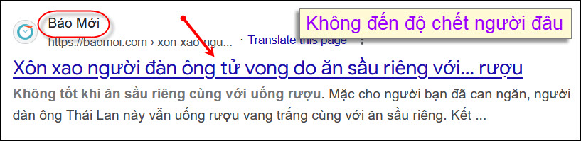
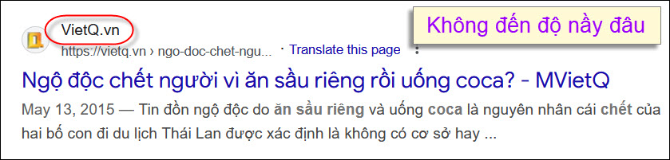
-----===<o0o>===-----

-----===<o0o>===-----

Góc đố vui hôm nay.
From: than pham <dupham44@
Date: 8/20/25 3:53 AM (GMT-08:00)
Subject: Re: do vui
Kính ông HCD
Nhân đọc mấy câu đố vui của ông, trong tinh thần cuời cho tăng thọ,
xin mạo muội gửi ông một câu đố vui:
Đố vật gì (không phải hơi, khí...) nhẹ nhất?
Chúc ông vui mạnh, tiếp tục cống hiến những kiến thức hiện đại bổ ích.
HCD: Thưa dễ ợt, câu trả lời tức thì khi đọc câu đố là: “lời hứa hẹn của các chánh khách khi đi tranh cử với cử tri”.
Còn nhiều câu trà lời khác nhờ các bạn tìm giúp.
-----===<o0o>===-----

